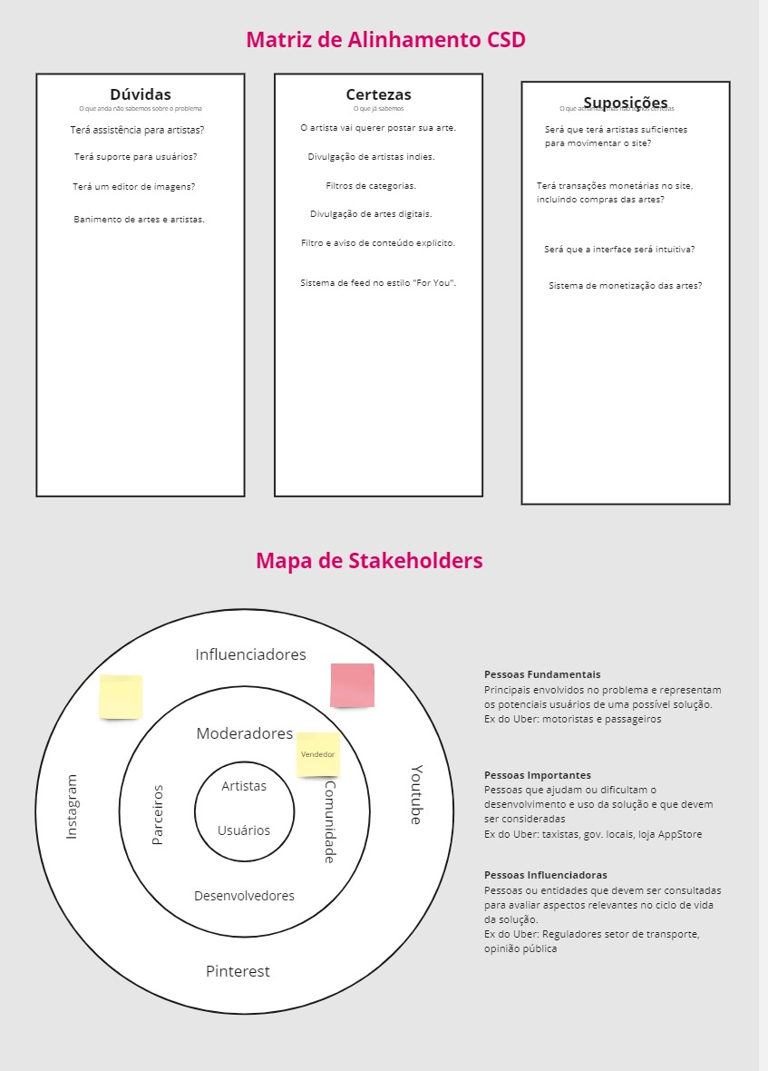

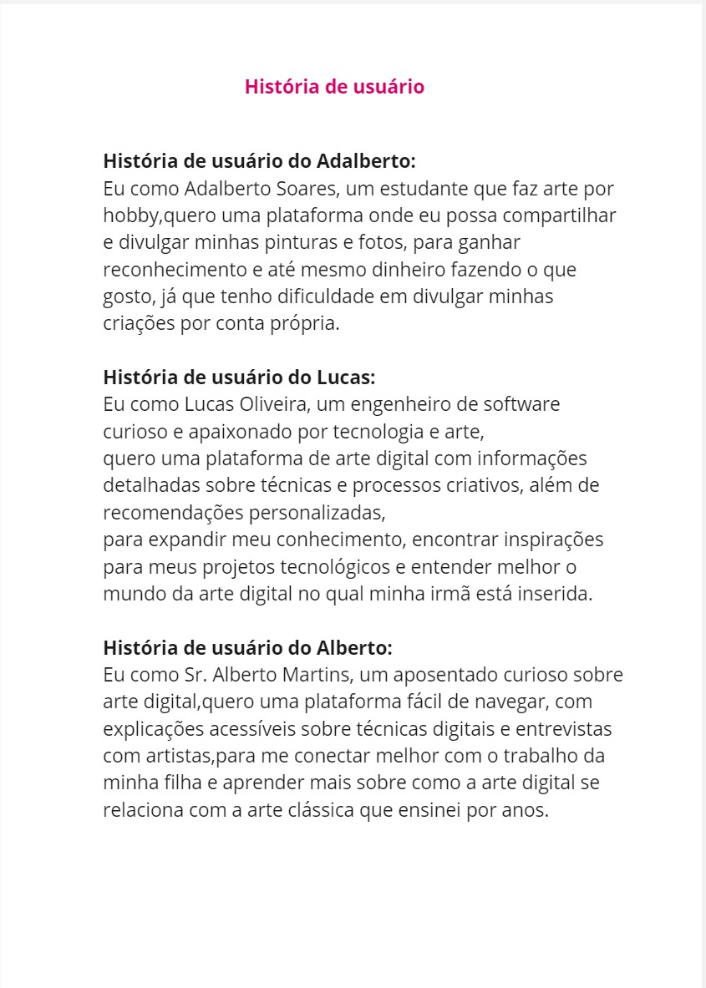

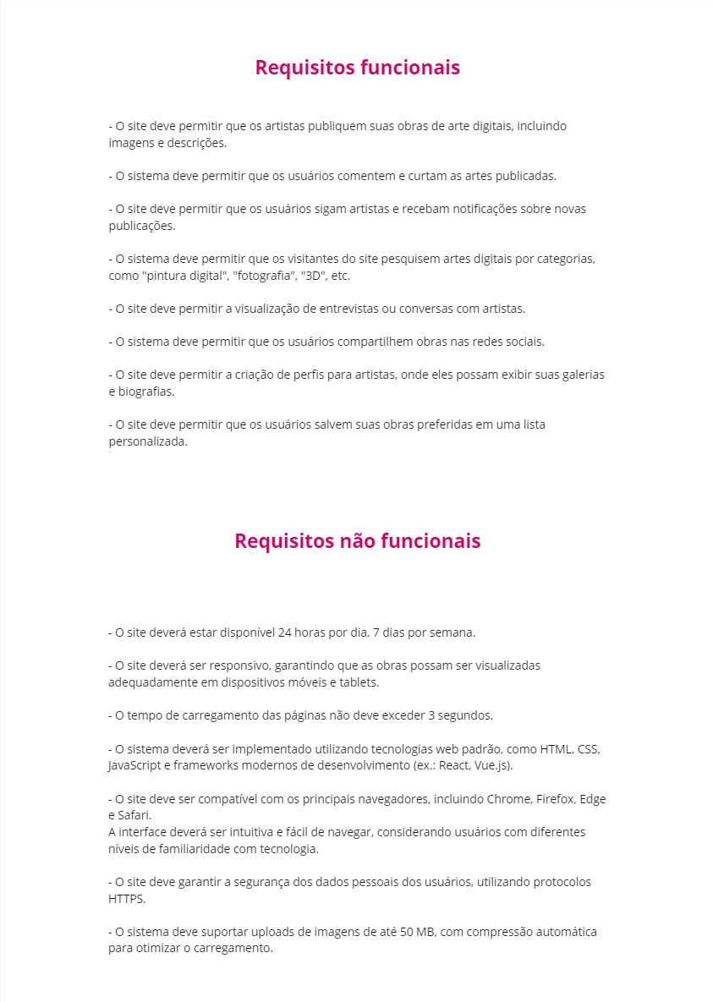

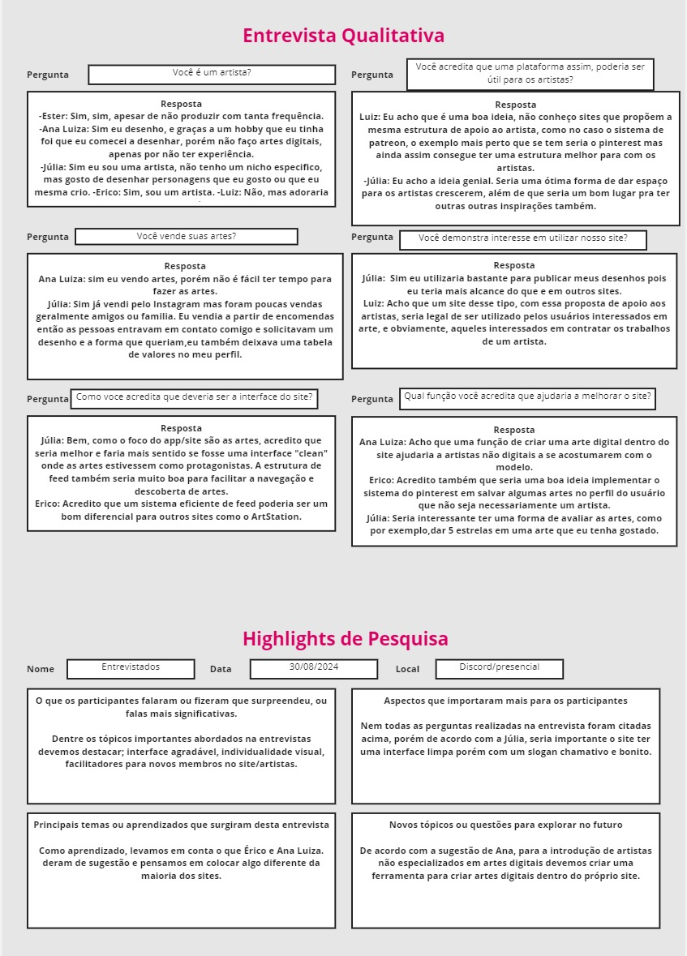

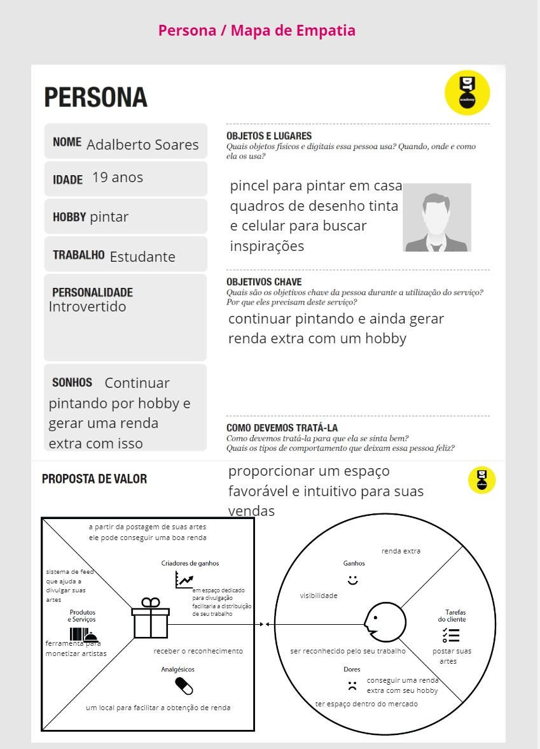

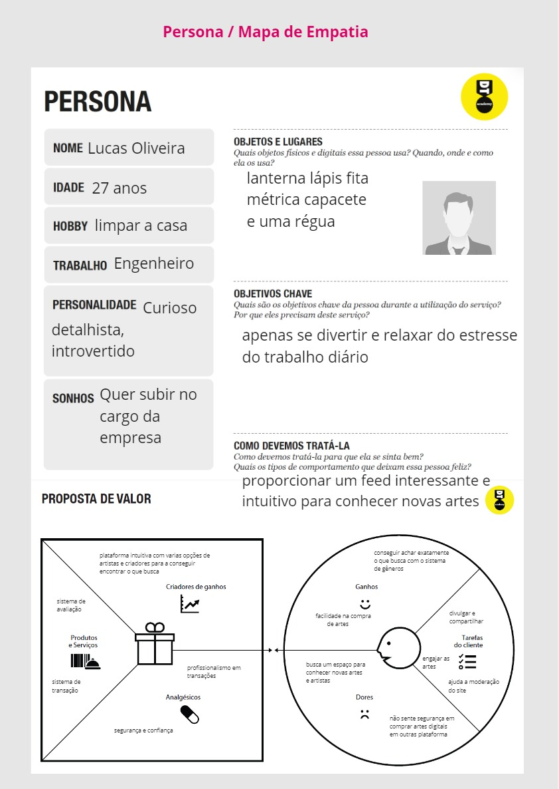

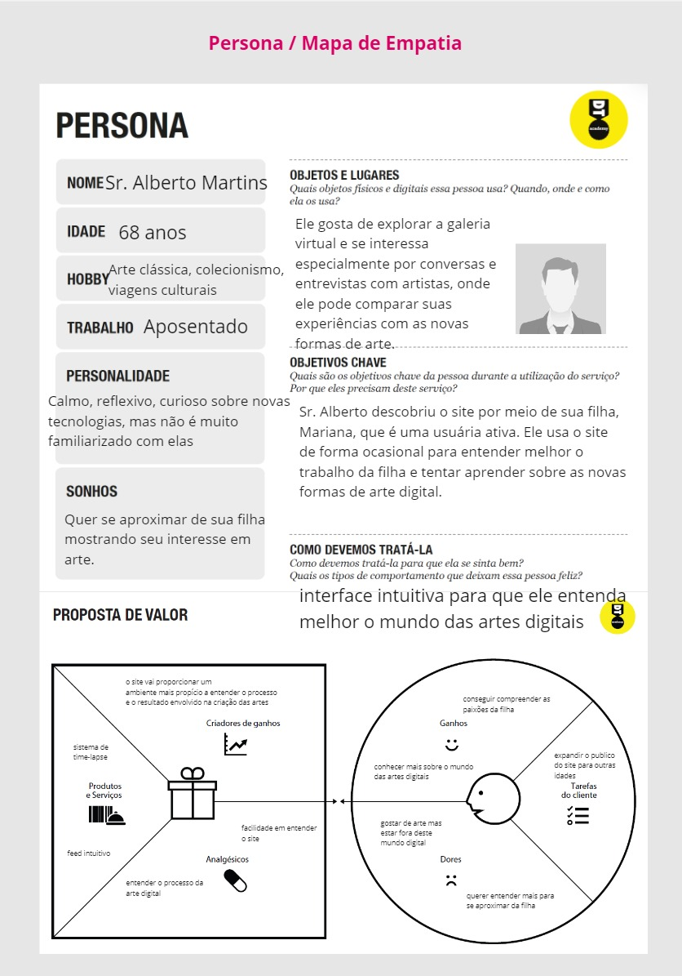

O projeto visa a criação de um site de artes digitais que não apenas divulga artistas emergentes, mas também oferece uma plataforma de monetização para suas obras.

O problema identificado é a dificuldade que muitos artistas enfrentam para alcançar um público amplo e sustentável, além da falta de um espaço interativo que conecte criadores e apreciadores de arte. Com isso, o objetivo é estabelecer uma rede social dedicada, onde os usuários podem interagir, compartilhar experiências e apoiar uns aos outros, criando um ecossistema vibrante em torno da arte digital.

A justificativa para este projeto reside na necessidade crescente de plataformas que valorizem a arte digital, especialmente em um contexto em que muitos artistas lutam para serem reconhecidos e recompensados pelo seu trabalho.

O público-alvo inclui artistas de diversas disciplinas e estilos, bem como entusiastas da arte que buscam descobrir e apoiar novos talentos.

Ao reunir essas comunidades em um único espaço, o site pretende não apenas fomentar a criação e a venda de obras, mas também incentivar o diálogo e a colaboração entre os usuários.

Aqui está o link do nosso protótipo: [protótipo](https://www.figma.com/design/tIAitWKmroZEe3cb07LlNm/Raphael-Grossi's-team-library?node-id=0-1&t=RlyrDF5pzvAuzrvO-1)

Aqui está o link do nosso slide: [slide](https://www.canva.com/design/DAGRZwWG33E/I4XNbmvfCgBgLpnLJxLMHw/edit?utm_content=DAGRZwWG33E&utm_campaign=designshare&utm_medium=link2&utm_source=sharebutton)